- 一张厚度为0.1毫米的足够大的纸，每对折一次，厚度翻倍。问： 这张纸对折多少次以后将达到世界最高峰珠穆朗玛峰的高度？ 8844.43

- 【编写一个能进行素数判定的小程序】

编程实现判定用户输入的一个正整数 n 是否为素数。

将素数的判定代码定义为一个函数，接受用户输入的正整数 n，返回 n 是否是素数，n 为素数时返回 True，不是素数时返回 False。

并调用该函数判定用户输入的一个正整数 n 是否为素数。

输入格式:
输入一个正整数

输出格式:
若该数为素数，输出“X是素数”
若该数为非素数，输出“X不是素数”
其中X为输入的整数

测试输入：
5
预期输出：
5是素数

def is_prime(n):
"""判断素数的函数,接收一个正整数为参数，返回值是布尔类型。参数是素数时返回True，否则返回False"""
#==================Begin=================================
# 补充你的代码

#===================End================================

positive_int = int(input()) # 输入一个正整数
if is_prime(positive_int):
print(f'{positive_int}是素数')
else:
print(f'{positive_int}不是素数')

- 【输出N以内的所有素数】

计算并输出N以内的所有素数的程序。

输入格式
输入一个正整数

输出格式
在同一行中从小到大依次输出不大于 n 的全部素数，每个数字后面一个空格。

测试输入：
97
预期输出：
2 3 5 7 11 13 17 19 23 29 31 37 41 43 47 53 59 61 67 71 73 79 83 89 97

- 绘制科赫曲线
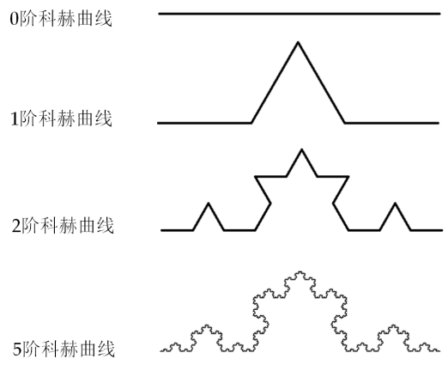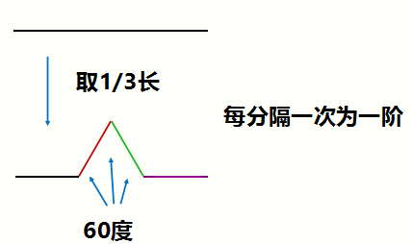
import turtle as t
def kohe(size,n):
if n == 0:
t.fd(size)
else:
for angle in [0,60,-120,60]:
t.left(angle)
kohe(size/3,n-1)
if __name__ == '__main__':
t.setup(300,300)
t.bgcolor("black")
t.penup()
t.goto(-100,100)
t.pendown()
t.speed(0)
t.pencolor("yellow")
t.pensize(3)
for _ in range(3):
kohe(200,4)
t.right(120)
t.done()

